Drone Filo Optimizasyonu: Çok Kısıtlı Ortamlarda Dinamik Teslimat Planlaması

Nilay Başol   
 *Bilişim Sistemleri Mühendisliği*  
 *Kocaeli Üniversitesi*  
 Kocaeli, Türkiye  
 231307096@kocaeli.edu.tr

*Sude Naz Lekesiz*  
 *Bilişim Sistemleri Mühendisliği*  
*Kocaeli Üniversitesi*  
*Kocaeli, Türkiye*  
*221307010@kocaeli.edu.tr*

*Özet -* Bu proje, enerji sınırlamaları, uçuş yasağı bölgeleri (no-fly zones) ve zaman pencereleri gibi dinamik kısıtlar altında drone filolarının etkili teslimat rotalarını planlayabilmesini amaçlamaktadır. Teslimat noktaları ve drone özellikleri hem dosyadan yüklenebilir hem de rastgele üretilebilir şekilde esnek bir yapı ile modellenmiştir.

Geliştirilen sistemde A* algoritması, CSP (Kısıt Memnuniyet Problemi) ve Genetik Algoritma olmak üzere üç farklı yöntem uygulanmış ve karşılaştırılmıştır. Proje boyunca rota geçerliliği, enerji verimliliği ve teslimat süresi gibi metrikler ölçülmüş; zamanlı no-fly zone kontrolü, veri tutarlılığı ve algoritma uyumluluğu gibi birçok teknik zorluk başarıyla çözülmüştür. Sonuç olarak sistem, gerçek zamanlı ve çok kısıtlı ortamlarda drone teslimat optimizasyonu için ölçeklenebilir, modüler ve uyarlanabilir bir çözüm sunmaktadır.

Anahtar Kelimeler— drone teslimatı, rota optimizasyonu, dinamik kısıtlar, A* algoritması, CSP, genetik algoritma, python

# GİRİŞ

Günümüzde e-ticaret ve hızlı teslimat hizmetlerinin artmasıyla birlikte, insansız hava araçları (İHA) veya drone teknolojileri lojistik alanında giderek daha önemli bir rol oynamaktadır. Özellikle şehir içi dağıtımda, zaman ve maliyet avantajları sunan drone filoları, operasyonel verimliliği artırmak için yaygın şekilde tercih edilmektedir. Ancak, bu teknolojinin etkin uygulanabilmesi için enerji sınırları, uçuş yasağı bölgeleri (no-fly zones) ve teslimat zaman pencereleri gibi dinamik ve çok boyutlu kısıtların dikkate alınması gerekmektedir. Bu kısıtların gerçek zamanlı olarak modellenmesi ve yönetilmesi, rota planlama problemini karmaşık bir optimizasyon problemine dönüştürmektedir.

Bu proje kapsamında, çok kısıtlı ve dinamik koşullar altında drone filolarının teslimat rotalarının en uygun şekilde planlanabilmesi amacıyla algoritmik çözümler geliştirilmiştir. Sistem, teslimat noktaları, drone özellikleri ve operasyonel kısıtlar için esnek veri modelleri ve modüler mimari yapıya sahiptir. Geliştirilen sistemde, A* algoritması, Kısıt Memnuniyet Problemi (CSP) ve Genetik Algoritma gibi farklı optimizasyon teknikleri entegre edilerek karşılaştırmalı performans analizleri gerçekleştirilmiştir.

Ayrıca, zamanla değişen no-fly zone'lar ve enerji tüketimi gibi gerçek dünya dinamiklerini dikkate alan kontrol mekanizmaları geliştirilmiş; simülasyon ve görselleştirme araçlarıyla desteklenmiştir. Bu yaklaşım, çok kısıtlı ortamlar altında drone filo yönetimini optimize etmek için ölçeklenebilir ve adaptif bir çözüm sunmaktadır.

# Proje Kurulumu ve Gereksinimleri

Proje, Python programlama dili kullanılarak geliştirilmiş olup, drone filo optimizasyonu probleminin çözümüne yönelik modüler ve ölçeklenebilir bir mimari çerçevesinde yapılandırılmıştır. Projeyi kurmadan önce gerekli yazılımların ve kütüphanelerin kurulduğundan emin olunuz.

## Gereksinimler

1. Visual Studio Code (VS Code): Projenin geliştirilmesi ve yönetilmesi için kullanılan ana IDE.
2. Python 3.12.6: Projenin ana programlama dili olarak tercih edilmiştir. Bu sürüm, uyumluluk açısından önemlidir.

Gerekli Python Kütüphaneleri:

* NumPy: Yüksek performanslı matematiksel işlemler ve çok boyutlu diziler üzerinde veri manipülasyonu için kullanılmıştır.
* Matplotlib: Algoritmaların sonuçlarının görselleştirilmesi ve harita çizimleri için tercih edilmiştir.
* NetworkX: Graf yapılarının oluşturulması ve rota planlama algoritmalarının uygulanmasında kullanılmaktadır.
* Pytest: Birim testlerinin yazılması ve otomatikleştirilmesi için test çerçevesi olarak kullanılmıştır.

## Proje Kurulumu

1. Projede kullanılan Python sürümünün 3.12 ve üzeri olduğundan emin olun ve kurulumu tamamlayın
2. Projeyi çalıştırmak için VS Code veya tercih ettiğiniz başka bir IDE'yi kullanabilirsiniz.Visual Studion Code’da Python eklentisinin yüklü olduğundan emin olun. Proje dizinini VS Code ile açın ve sağ alt köşeden doğru Python yorumlayıcısını seçin.
3. Herhangi bir kütüphane uyumsuzluğu veya eksik kütüphane hatası alırsanız, kurulum komutları ile kütüphaneleri tekrar yükleyin.
4. Dosyalarda örnek kodlara göz atarak proje yapılandırmasını kontrol edin. Kendi veri setiniz veya örnek bir veri ile bu dosyaları çalıştırarak verilerin doğru şekilde kullanıldığından ve görselleştirildiğinden emin olun.

# Sistem Mimarisi ve Veri Yapısı

Proje modüler bir yapıya sahip olacak şekilde tasarlanmıştır. Ana bileşenler, veri modelleri, algoritmalar, yardımcı fonksiyonlar ve görselleştirme modülleri olarak ayrılmıştır. Modüler mimari, kodun okunabilirliğini, sürdürülebilirliğini ve genişletilebilirliğini artırırken, farklı algoritmaların birbirinden bağımsız geliştirilmesine olanak sağlar.

1. Sistem Mimarisi:

Projenin temel yapısı, aşağıdaki ana klasörler ve dosyalardan oluşmaktadır:

* models/: Drone, teslimat noktaları ve uçuş yasağı bölgeleri gibi temel veri yapılarının tanımlandığı sınıflar içerir. Bu sınıflar, sistemde kullanılan tüm temel varlıkların özelliklerini ve ilişkilerini kapsar.
* algorithms/: A*, CSP ve Genetik Algoritma gibi teslimat rotası optimizasyonu için geliştirilen algoritmalar burada yer alır. Her algoritma kendi içinde gerekli veri girişlerini alır ve optimize edilmiş rotaları üretir.
* utils/: Geometrik hesaplamalar, zaman yönetimi, veri doğrulama ve performans metrikleri gibi destekleyici fonksiyonlar burada bulunur.
* data/: Projede kullanılan statik veya dinamik veri dosyaları (örneğin teslimat noktaları, drone özellikleri, no-fly zone konumları) burada tutulur.

1. Veri Yapısı:

Projede kullanılan başlıca veri yapıları aşağıdaki gibidir:

* Drone Sınıfı: Her drone için benzersiz kimlik, maksimum taşıma kapasitesi, batarya ömrü, mevcut enerji seviyesi ve hız gibi özellikler tanımlanmıştır.
* Delivery Point (Teslimat Noktası) Sınıfı: Teslimat yapılacak konumun koordinatları, teslimatın ağırlığı, öncelik seviyesi ve zaman penceresi gibi parametreler içerir.
* No-Fly Zone Sınıfı: Uçuş yasağı bölgelerinin geometrik sınırlarını ve zaman kısıtlarını tanımlar. Dinamik no-fly zone’lar için güncellenebilir zaman aralıkları desteklenir.

Bu yapılar, algoritmaların işleyişinde kritik rol oynar ve veri bütünlüğü ile etkinlik açısından optimize edilmiştir. Sistem, dinamik senaryolar için esnek veri güncellemelerine ve farklı boyutlardaki problem kümelerine uyum sağlayacak şekilde yapılandırılmıştır.

# Kullanılan Yöntemler

Bu projede, drone filo optimizasyonu probleminin çözümünde üç temel algoritmik yaklaşım detaylı şekilde kullanılmıştır: A* Algoritması, Kısıt Memnuniyet Problemi (CSP) ve Genetik Algoritma. Bu yöntemler, probleme özgü çoklu kısıtların modellenmesi ve etkili çözüm stratejilerinin uygulanması amacıyla kullanılmıştır..

## A* Algoritması

A* algoritması, graf tabanlı arama ve yol bulma problemlerinde optimal ve etkin çözümler sunan bir sezgisel (heuristic) arama yöntemidir. Projede, drone rotalarının belirlenmesinde enerji tüketimi, uçuş mesafesi ve teslimat önceliği gibi çoklu maliyet faktörleri hesaba katılmıştır. Maliyet fonksiyonu, batarya durumu ve kalan enerji miktarını optimize edecek şekilde tasarlanmıştır. Ayrıca, dinamik olarak değişen no-fly zone bölgeleri A* arama sırasında engel olarak modellenmiş ve algoritmanın geçerliliği sürekli kontrol edilmiştir. Algoritma, her düğüm için g(n) (başlangıçtan mevcut düğüme maliyet) ve h(n) (mevcut düğümden hedefe tahmini maliyet) değerlerini hesaplayarak, drone için en kısa ve en az enerji tüketen rotayı belirlemektedir. Bu sayede, gerçek zamanlı koşullarda ve değişken kısıtlar altında dinamik rota planlaması mümkün kılınmıştır.

## CSP

CSP yaklaşımı, drone teslimat probleminin karmaşık kısıt yapısını formalize etmek için kullanılmıştır. Zaman pencereleri, drone kapasiteleri, teslimat ağırlıkları ve no-fly zone bölgeleri gibi çoklu kısıtlar, değişkenler ve kısıt fonksiyonları olarak modellenmiştir. Problem, tüm kısıtların eşzamanlı olarak sağlandığı bir çözüm kümesi bulmak olarak formüle edilmiştir. Backtracking tabanlı arama algoritmaları ve yerel arama teknikleri (örneğin, kısıtlara dayalı geriye alma ve kısıt yönlendirmeli arama) ile çözüm süreci gerçekleştirilmiştir. CSP yöntemi, özellikle zaman tabanlı kısıtların ve filo kapasite yönetiminin sıkı olduğu senaryolarda yüksek doğrulukla teslimat planlaması sağlamıştır.

## Genetik Algoritma (Genetic Algorithm)

Genetik algoritma (GA), yüksek boyutlu ve karmaşık optimizasyon problemlerinde kullanılan evrimsel bir yöntemdir. Bu projede, drone filolarının çoklu teslimat noktalarını ve dinamik kısıtları göz önünde bulundurarak en uygun görev dağılımı ve rota optimizasyonu için GA uygulanmıştır. Bireyler (chromosome) drone teslimat dizilimlerini temsil ederken, uygunluk (fitness) fonksiyonu enerji tüketimi, teslimat öncelikleri, zaman pencereleri ve no-fly zone kısıtları gibi faktörleri entegre etmektedir. Popülasyonun seçimi, çaprazlama ve mutasyon işlemleri ile yeni nesil çözümler üretilmiş, iteratif olarak küresel optimuma yakın sonuçlar elde edilmiştir. GA'nın adaptif yapısı, dinamik olarak değişen no-fly zone ve teslimat taleplerine karşı esnek çözümler sunmasını sağlamıştır.

## Yöntemlerin Entegrasyonu ve Karşılaştırılması

Bu projede A*, CSP ve Genetik Algoritma yöntemleri, drone filo optimizasyonunun farklı gereksinimlerine uygun şekilde seçilmiştir. Her algoritma, problem ölçeği ve kısıtların doğasına göre belirli senaryolarda etkin biçimde kullanılmıştır.

A* algoritması, sabit ve düşük karmaşıklıktaki ortamlarda hızlı rota planlama imkanı sağlarken, çoklu ve dinamik kısıtların yönetiminde sınırlamalar göstermiştir. CSP yöntemi, zaman ve kapasite kısıtları gibi katı koşulların kesin çözümü için tercih edilmiş, ancak büyük ölçekli ve dinamik problemlerde hesaplama süresi artmıştır. Genetik Algoritma ise esnek yapısı sayesinde dinamik ve büyük ölçekli senaryolarda adaptif çözümler sunmuştur, ancak parametre ayarları ve işlem süresi dikkat gerektirmiştir.

Yöntemlerin çıktıları, birbirini tamamlayacak şekilde entegre edilerek, farklı ölçek ve kısıt seviyelerindeki teslimat planlamalarında optimize edilmiş çözümler elde edilmiştir. Böylece proje, çözüm kalitesi, esneklik ve ölçeklenebilirlik açısından dengeli bir performans göstermiştir.

# Karşılaşılan Sorunlar ve Çözümler

Projede drone filo optimizasyonuna yönelik çoklu kısıtların ve dinamik değişkenlerin yönetimi sürecinde çeşitli teknik ve uygulama bazlı zorluklarla karşılaşılmıştır. Bunlar, algoritmaların karmaşıklığı, veri yapılarının yönetimi, gerçek zamanlı dinamik kısıtların entegrasyonu ve performans optimizasyonu gibi alanlarda yoğunlaşmıştır.

* Çoklu ve Dinamik Kısıtların Yönetimi: No-fly zone’lar, batarya kapasitesi, zaman pencereleri ve öncelik gibi kısıtların eşzamanlı olarak modellenmesi ve çözülmesi, özellikle A* algoritması için yüksek hesaplama maliyeti ve çözüm bulamama riskleri oluşturmuştur. Bu sorunun üstesinden gelmek için, kısıtların statik ve dinamik türleri ayrılmış; A* daha çok statik kısıtlar için kullanılırken, dinamik kısıtların yönetimi CSP ve Genetik Algoritma ile sağlanmıştır.
* Veri Yapısı ve Performans Optimizasyonu:  
   Çok sayıda teslimat noktası ve dinamik no-fly zone’lar nedeniyle veri yapılarının etkin yönetimi zorlaşmıştır. Özellikle grafik temelli arama algoritmalarında öncelik kuyrukları ve komşuluk ilişkilerinin verimli kullanılması için optimize edilmiş veri yapıları geliştirilmiştir. Bu sayede algoritmaların işlem süresi ve hafıza kullanımı önemli ölçüde iyileştirilmiştir.
* Entegrasyon, Modülerlik ve Veri Akışı:  
   Projede farklı algoritmaların birbiriyle uyumlu şekilde çalışması için modüler ve standart veri formatları ile ara yüzlerin tanımlanması gerekliliği ortaya çıkmıştır. Başlangıçta algoritmalar arası veri uyumsuzluğu ve senkronizasyon sorunları yaşanmış, ancak ortak model ve veri yapılarının tanımlanmasıyla bu sorunlar aşılmıştır. Modüler mimari sayesinde yeni algoritmaların entegrasyonu kolaylaştırılmış, aynı zamanda sistemin bakım ve genişletilebilirliği artırılmıştı

# Sonuçlar ve Değerlendirme

Bu projede, çok kısıtlı ve dinamik koşullarda drone filo optimizasyonu probleminin çözümü için A*, CSP ve GA yöntemleri entegre edilerek kapsamlı bir sistem geliştirilmiştir. Proje süresince gerçekleştirilen simülasyonlar, farklı algoritmaların uygulandığı çeşitli senaryolarda hem performans hem de çözüm kalitesi açısından ayrıntılı değerlendirmelere imkan sağlamıştır.

A* algoritması, rota planlamasında graf tabanlı sezgisel arama yöntemleriyle hızlı ve kesin çözümler üretmiştir. Özellikle statik no-fly zone’lar ve enerji kısıtlarının sabit olduğu senaryolarda, bu yöntem düşük hesaplama süresi ve yüksek doğruluk ile tercih edilmiştir. Ancak, çoklu ve zamanla değişen kısıtların bulunduğu büyük ölçekli problemlerde hesaplama karmaşıklığının artması, A*’nın etkinliğini sınırlandırmıştır.

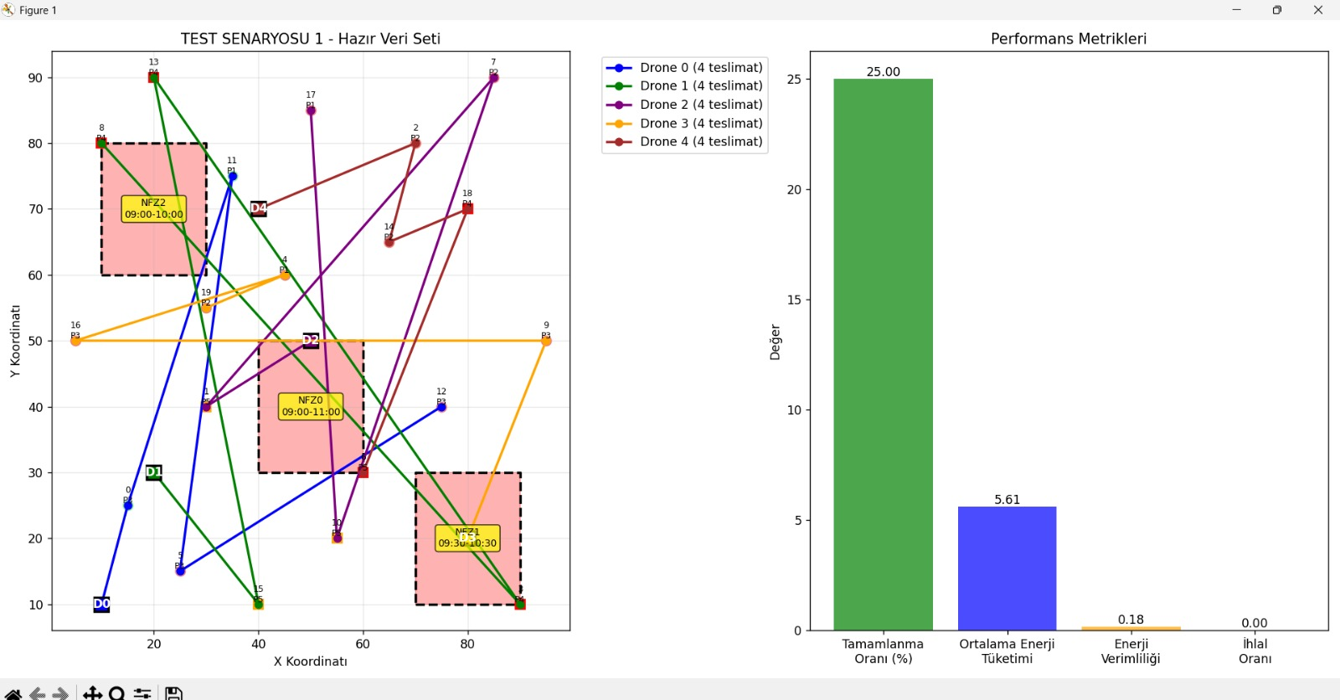

1. 5 drone ve 20 teslimat noktası için optimize edilmiş rota haritası

CSP yaklaşımı, teslimat zaman pencereleri, filo kapasitesi ve dinamik kısıtların modellenmesinde sağlam bir temel sağlamıştır. Kısıt tutarlılığını garanti etmek için backtracking ve kısıt yönlendirmeli arama teknikleri kullanılmış, böylece teslimatların kısıtlar dahilinde optimize edilmesi mümkün olmuştur. Bununla birlikte, CSP tabanlı çözüm süreçlerinde büyük ve dinamik veri setlerinde çözüm süresinin uzaması, pratik uygulamalar için sınırlayıcı olmuştur.

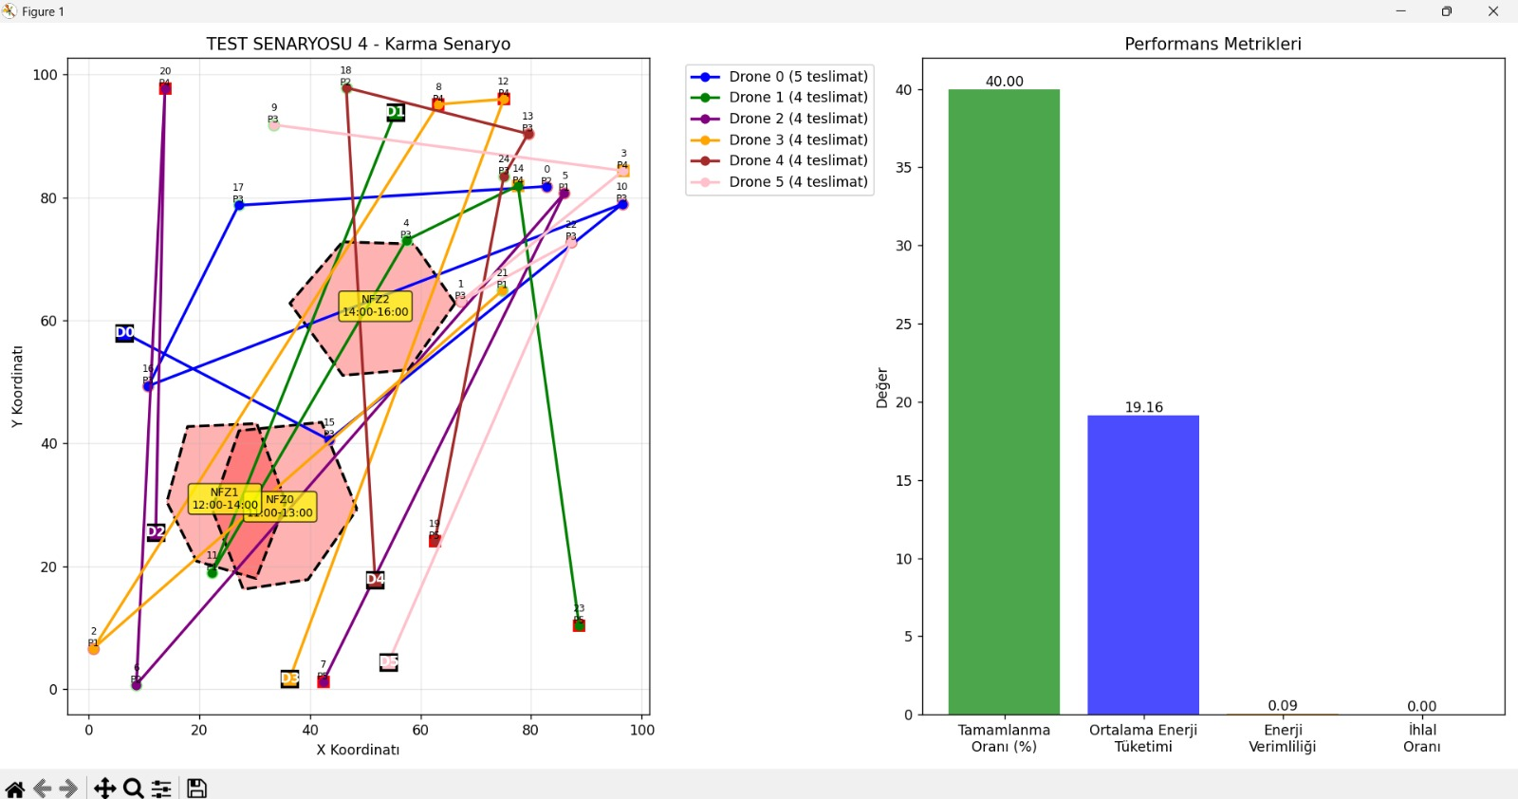

1. 6 drone 25 eslimat noktası için optimize edilmiş rota haritası.

Genetik Algoritma, geniş ve değişken ortamlar için gerekli esnekliği sunmuş, özellikle çok sayıda teslimat noktası ve hareketli no-fly zone’ların olduğu senaryolarda etkin sonuçlar vermiştir. Evrimsel optimizasyon mekanizması sayesinde küresel optimuma yakın çözümler elde edilmiş, ancak algoritmanın parametre ayarları ve hesaplama maliyeti dikkatle yönetilmiştir.

Simülasyon sonuçları, her algoritmanın farklı problem koşullarına göre avantajlar ve dezavantajlar taşıdığını göstermiştir. Bu nedenle, üç algoritmanın çıktılarının entegrasyonu ile çözüm kalitesi artırılmış, farklı ölçek ve karmaşıklıktaki senaryolara uyum sağlanmıştır. Optimizasyon sonuçları görselleştirilerek, rota planlarının gerçekçi ve uygulanabilir olduğu doğrulanmıştır.

Sonuç olarak, geliştirilen sistem drone filo yönetiminde operasyonel verimliliği artırmakta, teslimat sürelerini kısaltmakta ve kısıtlı çevresel koşullarda güvenli uçuş rotaları sağlamaktadır. İleriye dönük çalışmalarda, gerçek zamanlı veri entegrasyonu, makine öğrenmesi destekli dinamik kısıt tahmini ve parametre optimizasyonu ile sistemin performansının daha da geliştirilmesi hedeflenmektedir.

##### Kaynaklar

1. Python Sowftware Foundation. "Python Documentation," Python.org, Available: <https://docs.python.org/3/>
2. Matplotlib Developers. "Matplotlib," Matplotlib.org, Available: <https://matplotlib.org/>
3. NumPy Developers. "NumPy," Numpy.org, Available: <https://numpy.org/>